Vive Japón

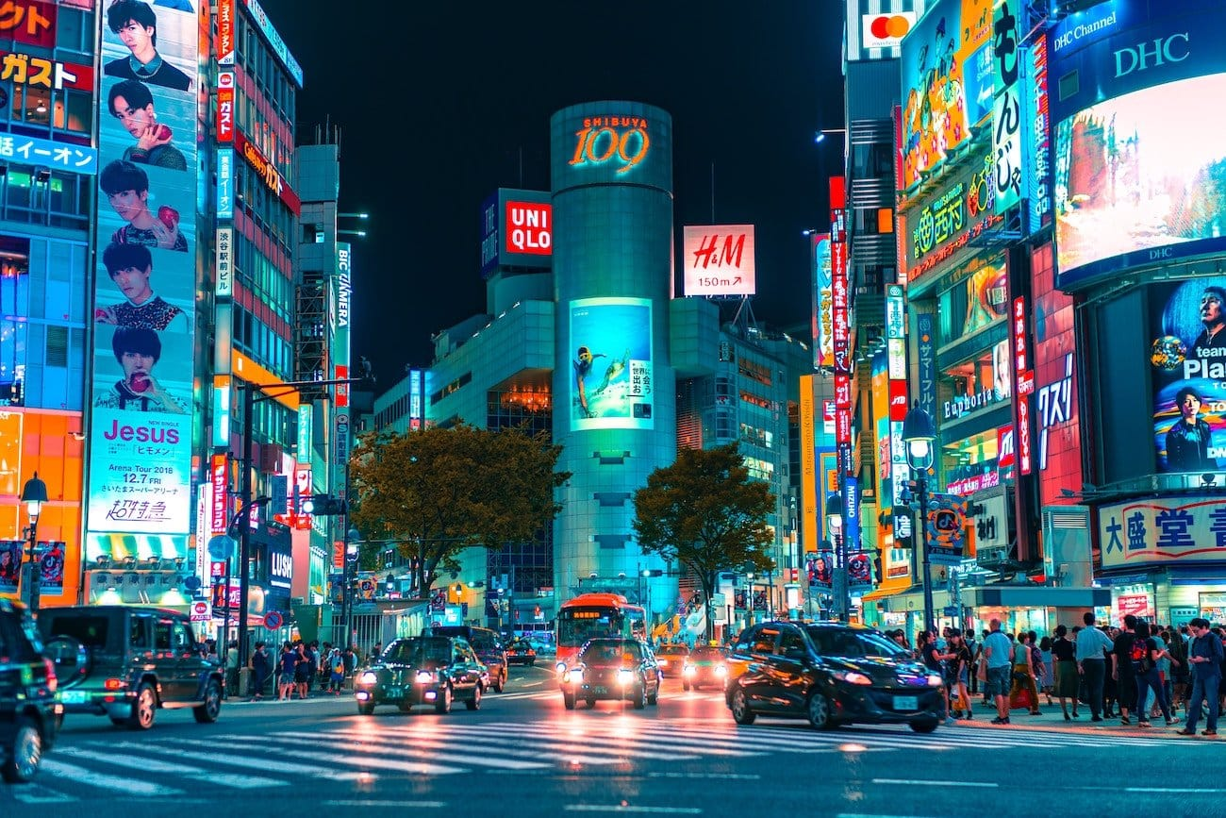

Salida Garantizada
5-15 marzo 2027

Sitios a visitar:
- Tokio
- Kioto
- Nara
- Osaka
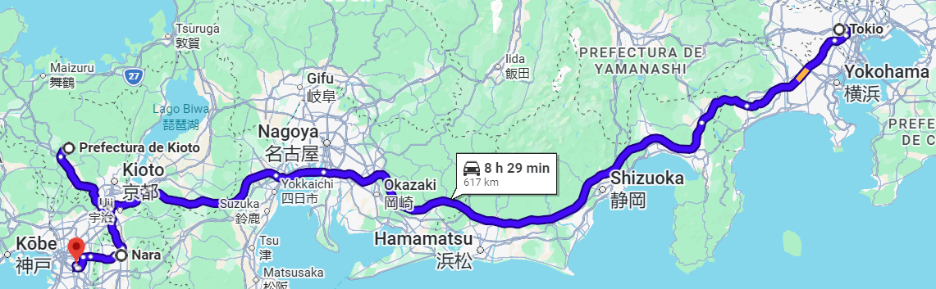

MARZO 5- 6 – VUELO INTERNACIONAL / MEXICO – NARITA
Salida de su ciudad de origen con destino final Narita. Noche a bordo.
MARZO 7 - LLEGADA A NARITA – TOKIO
Arribo al aeropuerto internacional de Narita, después de los tramites de migraciones y aduana, se encontrarán con nuestro guía de habla hispana, quien los asistirá para abordar el bus privado para trasladarse a la ciudad de Tokio.
• Barrio de Asakusa: visitaremos el Templo budista Senso-ji, cuya historia se remonta al año 628 y es el templo más antiguo en Tokio. Desde la puerta de entrada al templo se extiende la arcada comercial de 250 metros, una de las calles comerciales más antiguas de todo Japón que se desarrolló en el periodo de Edo y se encuentra una gran cantidad de tiendas de souvenirs tradicionales.
• Santuario Meiji: dedicado al primer emperador del Japón moderno, el emperador Meiji y su esposa, la emperatriz Shoken. Es un santuario sintoísta muy concurrido de Tokio que se encuentra dentro del barrio de Harajuku, famoso por su moda excéntrica, cultura juvenil y tiendas lujosas.
• Nos trasladamos al barrio de Shibuya: uno de los barrios más vibrantes y emblemáticos de Tokio, famoso por su energía, luces de neón y juventud constante.
• En el corazón del distrito se encuentra la estatua de Hachiko, el fiel perrito que esperó durante años a su dueño en la estación, hoy convertido en un símbolo de lealtad y punto de encuentro popular. Justo al frente, se encuentra el famoso cruce de cinco esquinas, donde cientos de personas cruzan al mismo momento.
Retornamos al hotel para realizar check inn correspondiente
MARZO 8. TOKIO URBANO
Desayuno en el hotel. Encuentro con nuestro guía de habla hispana para abordar autobús para conocer:
• Jardines exteriores del Palacio Imperial: Paseo por los jardines exteriores, construidos sobre los antiguos terrenos del castillo de Edo, sede del shogunato Tokugawa durante más de 250 años. Verán fosos, puentes, pinos y restos de murallas históricas.
• Crucero por el río Sumida: Paseo en barco de 30 minutos para disfrutar Tokio desde el agua. Durante el recorrido podrán ver el Tokyo Skytree, torres modernas, puentes sobre el río, zonas tradicionales y algunos templos cercanos a Asakusa.
• Mercado de Tsukiji: Uno de los mercados de pescados más antiguos de Japón. Famoso por sus puestos de mariscos, pescados frescos, sushi, snacks japoneses y productos locales. Almuerzo por cuenta.
• Barrio Shinjuku: Principal barrio de Tokio. Recorrido por una de las zonas más modernas y vibrantes, famosa por sus luces y pantallas gigantes. Verán la famosa cabeza de Godzilla y el icónico gato 3D de Shinjuku. Retorno al hotel por la tarde.
MARZO 9. TOKIO – AREA MONTE FUJI CON MALETAS – SHIZUOKA
Desayuno en el hotel y check out. Encuentro con nuestro guía de habla hispana para abordar autobús con maletas para trasladarnos al área del Monte Fuji. Alli visitaremos:
• El lago Kawaguchiko y sus hermosas vistas al Monte Fuji, almuerzo en la zona por su cuenta.
• Visita al Oishi Park (Ōishi Kōen) Ubicado en la orilla norte del lago Kawaguchiko, este parque ofrece una de las vistas más icónicas del monte Fuji con el lago al frente. Destaca por su paseo floral que cambia de colores según la estación: lavanda en verano, kochia roja en otoño y flores variadas el resto del año.
• Traslado al hotel en. Check inn en Hotel tipo Onsen con aguas termales artificiales en shizuoka (1 noche).
La visibilidad del Monte Fuji está sujeta a las condiciones climáticas y puede variar; se trata de un factor natural fuera de nuestro alcance.
MARZO 10. SHIZUOKA - KIOTO UNESCO (medio dia)
Desayuno en el hotel. Check out. Encuentro con el guía temprano por la mañana para abordar autobús y traslado a KIOTO. Al llegar a Kioto, visitaremos:
• El famoso Kinkakuji (pabellón dorado), templo zen de Kioto, famosos por sus dos pisos cubiertos de pan de oro que se reflejan en el estanque que lo rodea, creando una de las postales más icónicas de Japón.
• Mercado Nishiki, el mercado gastronómico más grande de Kyoto, con su gran variedad de comidas, pescados frescos, dulces locales y comidas callejeras típicas de Japón. (almuerzo en la zona por su cuenta)
• Finalizaremos el día con caminata por Gion, el famoso barrio de las Geishas, donde aún puede sentirse la atmósfera del viejo Kioto y, en ocasiones, ver a maikos o geishas transitando. Traslado al hotel para hacer check inn correspondiente en Kioto.
MARZO 11. DIA LIBRE EN KIOTO – CON DOS TOURS OPCIONALES 1)“MARAVILLAS DE KIOTO” / 2) “UNIVERSAL STUDIOS”
Desayuno en el hotel. Dia libre para disfrutar Kioto a su manera.
1) Tour opcional “LAS MARAVILLAS DE KIOTO” (costo extra $225 USD POR PASAJERO)
Desayuno en el hotel. Encuentro con guía de habla hispana. Traslado en vehículo privado a Arashiyama. Alli, visitaremos:

• El célebre Bosque de Bambú de Kioto: recorrerán sus senderos rodeados por imponentes cañas de bambús de mas de 15 mtrs, creando un ambiente único y majestuoso.
• Alquiler de Kimono (Costo extra a consultar): Expertas asistentes te ayudarán a elegir entre delicados diseños y colores, para luego vestirte con el traje completo: el kimono de seda, la faja obi cuidadosamente anudada, los zapatos tradicionales zōri, la cartera a juego y todos los accesorios que completan la transformación. Una vez listo, tendrás el día para pasear por los templos, jardines y el icónico bosque de bambú, convirtiendo cada rincón de Arashiyama en un escenario perfecto para tus recuerdos.
• Caminata por el PUENTE TOGETSUKYO, el emblemático puente de madera que atraviesa el río Katsura y cuya silueta se funde con el paisaje de Arashiyama, ofreciendo un escenario de ensueño especialmente durante la floración de los cerezos y el cambio de colores en otoño. Este puente no solo es célebre por su belleza, sino también por la leyenda local que relata una historia de amor eterno.
• Paseo por la zona comercial de Arashiyama, además de disfrutar del ambiente tradicional y pintoresco, tendrás la oportunidad de explorar una gran variedad de tiendas locales que ofrecen productos y sabores típicos de la región.
• Almuerzo por su cuenta en la zona comercial. Podrán encontrar restaurantes y pequeños locales que sirven platos característicos de la cocina japonesa. Entre las opciones más populares se encuentran el katsudon (bol de arroz con cerdo empanizado), tempura (fritura de vegetales y mariscos), udon y soba (fideos japoneses servidos calientes o fríos), y una gran variedad de sushi y onigiri (bolas de arroz rellenas).
• Paseo en Rickshaw: Subirán al carruaje conducido por un guía experimentado (inglés), quien los trasladará por las calles tradicionales y los caminos reservados dentro del bosque de bambú. Es una actividad que permite recorrer el área en un rickshaw por 30 minutos. Regreso al hotel en Kioto.
2) Tour opcional “UNIVERSAL STUDIOS EN VEHICULO PRIVADO” (costo extra $250 USD POR PASAJERO)
Desayuno en el hotel. Encuentro con chofer. Traslado en vehículo privado al parque temático UNIVERSAL SUDIOS JAPAN. Incluye entradas generales al parque, 10hs, traslados en vehículo privado ida y vuelta (10hsmax). No incluye Fastpass ni pase a Nintendo.
Encuentro con el chofer en el lugar previamente indicado. Traslado directamente al hotel.
El precio de NINTENDO no está incluido; se trata de un costo adicional sujeto a disponibilidad y a un horario previamente establecido. Es pase con horarios establecidos. Es necesario coordinarlo con anticipación, ya que las tarifas varían según la demanda y la disponibilidad.
MARZO 12. NARA Y FUSHIMI INARI TAISHA

Desayuno en el hotel. Encuentro con guía de habla hispana en el lobby del hotel. Traslado
en bus privado a NARA. Allí, visitaremos:

· Templo Todaji: Se construyó originalmente a principios del siglo 8 y es el templo de madera más grande del mundo, el cual alberga una estatua del gran buda que mide 15 metros de altura.

. Parque Nacional de Nara donde se encuentran más de mil ciervos en libertad, considerados como mensajeros de los dioses. Incluye un paquete de galletitas por persona de cortesía (alimento para los ciervos ).

· Santuario Fushimi Inari: Es uno de los santuarios sintoístas más antiguos, ya que existe desde el siglo 8. Al espíritu de Inari se le considera como protector de las cosechas, especialmente de arroz, y en consecuencia históricamente se asocia con la riqueza. Por esta razón, las empresas y particulares han donado la puerta sagrada Torii de color rojo, deseando tener un buen futuro económico. Retorno al Hotel Kioto.

MARZO 13. OSAKA

Desayuno en el hotel. Encuentro con guia en el lobby del hotel. Traslado en bus privado a OSAKA. Alli, visitaremos:

1. CASTILLO DE OSAKA, es uno de los más famosos de Japón, símbolo de la unificación en el siglo XVI bajo Toyotomi Hideyoshi. Rodeado de murallas, fosos y jardines, su torre principal ofrece vistas panorámicas de la ciudad y exhibiciones sobre su historia.

2. EL BARRIO RETRO DE SHINSEKAI , es un barrio nostálgico creado a inicios del siglo XX con inspiración en París y Nueva York. Destaca por la torre Tsutenkaku, sus callejones llenos de neones, restaurantes de kushikatsu y una atmósfera retro que muestra el encanto popular de la ciudad.

3. NAMBA SANTUARIO YASAKA, es famoso por su imponente escenario en forma de cabeza de león gigante. Según la tradición, esta boca devora la mala suerte y atrae la buena fortuna, convirtiéndolo en un lugar único y muy fotogénico en pleno corazón de la ciudad.

4. DOTOMBORI famoso por ser el el centro neurálgico del ocio y comercial de Osaka además de ser el más animado de la zona. Por la tarde, retorno al hotel en kioto.

*** ENVIO DE EQUIPAJE GRANDE A LA CIUDAD DE TOKIO - 1 MALETA (HASTA 23 KG)
POR PERSONA*** ENVIO DE MALETA EXTRA 35USD***
el envio de equipaje puede realizarse por la noche o por el dia, a disposicion del guia.

MARZO 14. KIOTO – TOKIO en TREN BALA - BARRIO TECNOLOGICO

Desayuno en el hotel. Check out. Encuentro con su guía por la mañana, para trasladarnos con equipaje pequeño a la estación para abordar el tren bala con destino a Tokio.
Reserva y boletos clase turista, de tren bala Kioto a Tokio. Al llegar, nos trasladaremos al hotel en vehículo privado para dejar las maletas, Y saldremos a realizar una caminata por el barrio tecnológico, corazón de Tokio, para realizar las últimas compras. Visitaremos lugares emblemáticos e históricos como:
• Mercado de AMEYOKO, uno de los principales mercadillos de la ciudad, alberga miles de tiendas locales con productos regionales, souvernirs, ropa, etc.
• Barrio de AKIHABARA, el barrio de la tecnología más grande del mundo.

Retornamos al hotel para realizar check inn correspondiente.

MARZO 15. AEROPUERTO DE TOKIO – NARITA

Check out, Encuentro con su guía- coordinador y traslado al aeropuerto en vehículo privado con maletas. Asistencia hasta el check-inn mostrador. La disponibilidad del desayuno está sujeta al horario del vuelo, pues la mayoría de los hoteles lo ofrece recién desde las 6:30 o 7:00; en caso de vuelos más tempranos, no se podrá acceder a este servicio.

Fin de los servicios terrestres.
Costo desde por persona:
- $88,185.00 MXN / SGL
- $76,949.00 MXN / DBL
- $80,316.00 MXN / TPL

Horario:

RUTA | HORARIO
CDMX - NRT | 21:50 - 06:30 +2
NRT - CDMX | 09:35 - 07:00

Incluye

- Vuelo internacional CDMX – NRT - CDMX
- Desayuno en los hoteles.
- Hoteles 3 estrellas
- Traslados en vehículo privado AEROPUERTO – HOTEL y HOTEL - AEROPUERTO
- Entradas a los templos y santuarios mencionados.
- Guías y coordinadores de habla hispana
- AUDIO-GUIA - Auricular individual por pasajero. En caso de pérdida del auricular
- individual del sistema de radioguía, el pasajero deberá abonar un costo de USD 70.
- Reserva de boletos tren bala asientos clase turista tramos Kioto a Tokio
- Envió de 1 maleta grande (hasta 23kg MAX) por persona. MALETA EXTRA 35usd por persona por tramo.
- Traslados en vehículo privado con chofer durante el tour.
- Asistencia al viajero
- Mochila

No incluye

- Ningún servicio no especificado en el itinerario
- No incluye ni almuerzos ni cenas
- No incluye upgrade en hoteles
- Tasa de propinas para conductores y guidas: 30 USD por persona, al llegar al aeropuerto
- No traslados de maletas extra
- No incluye Super Nintendo world
- En caso de pérdida del auricular individual del sistema de radioguía, el pasajero deberá abonar un costo de USD 70.

